- عنوان اصلی محتوا: | مراحل ثبت شرکت آنلاین
- کلمه کلیدی اصلی | ثبت شرکت
- کلمه کلیدی مرتبط | تجاری
- خلاصه محتوا (20 تا 30 کلمه) | انواع شرکت هایی که در قانون تجارت پیش بینی شده است کدامند؟ برای ثبت شرکت چه مراحلی باید طی شود؟

انواع شرکت ها

این روزها شاهد افزایش چشمگیر تعداد شرکت های بازرگانی هستیم. افراد مختلف با ثبت کردن شرکت، اقدام به
فعالیت های تجاری مختلف کرده و از این راه کسب درآمد می کنند.
اما چرا باید اقدام به ثبت شرکت کنیم؟
یکی از فواید ثبت کردن شرکت در مقایسه با تجارت انفرادی، این است که احتیاج به سرمایه ی خیلی زیادی
ندارد.
چون با ثبت شرکت افراد مختلف با اهداف مشترک می توانند با شریک شدن سرمایه های اندک خود در قالب
شرکت، اقدام به فعالیت اقتصادی کنند و از این راه به درآمد برسند.
برای اینکه شرکت ثبت شده به عنوان یک شرکت تجاری شناخته شود، لازم است در قالب یکی از 8 نوع
شرکتی که قانون در نظر گرفته تشکیل شود.
ماده 20 قانون تجارت ایران 8 نوع شرکت تجاری را معرفی می کند:
شرکت نسبی
شرکت تضامنی
شرکت با مسئولیت محدود
شرکت مختلط سهامی
شرکت مختلط غیرسهامی
شرکت سهامی خاص
شرکت سهامی عام
شرکت تعاونی
برای اینکه هر کدام از این 8 نوع شرکت که در ماده 8 قانون تجارت معرفی شده است به درستی تشکیل شوند،
شرایط ویژه ای لازم است. انتخاب هریک از این 8 نوع شرکت، بستگی به نظر موسسین و هدف آنها از تشکیل
شرکت دارد.
ثبت شرکت آنلاین

برای ثبت شرکت چه اقداماتی لازم است؟

موسسین حقیقی یا حقوقی تنها زمانی می توانند فعالیت تجاری و قانونی خود را آغاز کنند که با رجوع به اداره
ثبت شرکت ها و انجام دادن روند قانونی، شرکت خود را به ثبت برسانند. شرکت بعد از به ثبت رسیدن، دارای
شخصیت حقوقی مستقل از اعضای خود خواهد بود.
امروزه سازمان ثبت شرکت ها زیر نظر اداره ی ثبت اسناد و املاک فعالیت می کند و زیرمجموعه ی این اداره
است. در صورتی که مایل به ثبت شرکت به صورت غیرحضوری و آنلاین هستید، می توانید از طریق سامانه
ثبت شرکت ها مدارک زیر را ابتدا اسکن و سپس بارگذاری کنید:
دو نسخه از اساس نامه شرکت
دو نسخه اظهارنامه
دو نسخه از صورت جلسه ی مجمع عمومی موسسین
دو نسخه از صورت جلسه ی هیات مدیره
آگهی دعوت مجمع موسسین
فتوکپی شناسنامه مدیران شرکت
گواهی بانکی مبنی بر اینکه حداقل 35 درصد از سرمایه شرکت تامین و واریز شده است
ارائه مجوز از مراجع دارای صلاحیت
با ارسال شدن این مدارک، کارشناسان اداره آنها را بررسی می کنند و در صورتی که هیچ مشکل قانونی وجود
نداشته باشد، بعد از اینکه مراحل اداری طی شد ثبت شرکت به صورت رسمی انجام می شود.
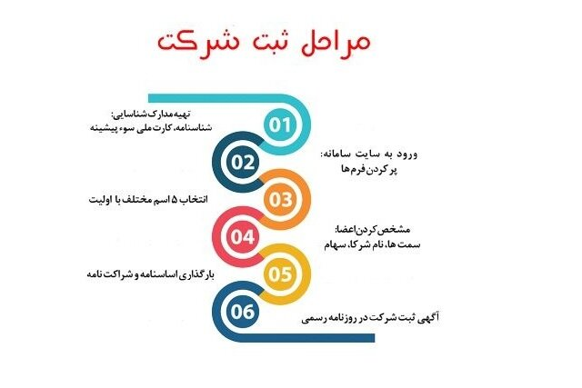
مراحل ثبت شرکت آنلاین

